Diego Extremiana Palacín

Seguridad informática

Creación de una imagen de sistema por LiveCD

SMRV2 A1

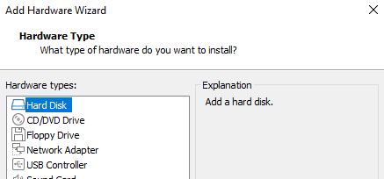Añadiremos un disco duro nuevo a la máquina:

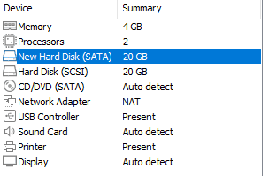De modo que quede de esta manera:

Con el comando “fdisk -l” obtendremos la siguiente información:

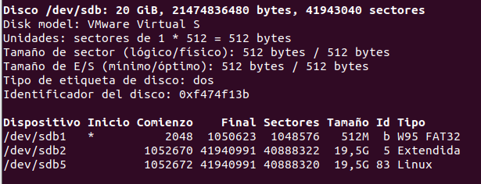

Haremos una partición en sdb:

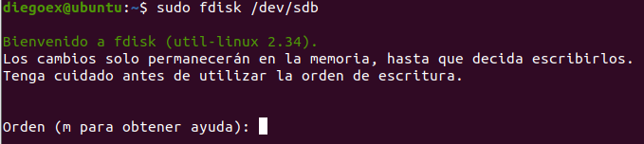

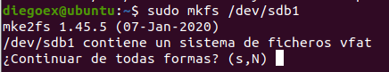Formateamos la partición con un “mkfs /dev/sdb1”:

A la hora de montar me da error con varios discos:

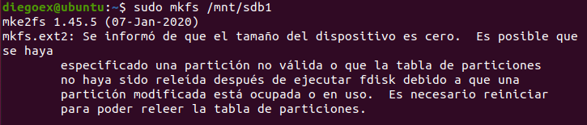

E incluso he probado con comandos especializados en este problema:

